学习任务单
1．光伏发电是国家鼓励的能源开发项目。图甲为我国两个不同地区光伏发电场景观图，图乙为1981-2012年我国年太阳辐射总量分布图。据此回答下列问题。

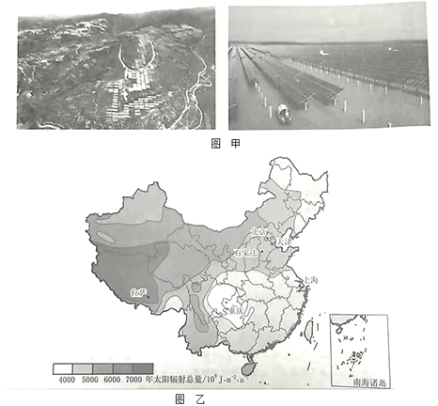
（1）某同学根据图乙撰写的一段文字中存在一些错误，请挑出错误并作出相应更正。
我国年太阳福射总量地区分布不均，大体上东部多于西部、高原多干平原。直辖市中重庆市的年太阳辐射总量最低。有“日光城”之称的拉萨市年太阳福射总量高，主要原因是拉萨市地处我国第三级阶梯，地势较高，空气较稀薄，大气对地面辐射的削弱作用较弱。太阳活动是影响年太阳辐射总量分布的主要因素之一。
（错误1）
原文: 。
更正: 。
（错误2）
原文: 。
更正: 。
（错误3）
原文: 。
更正: 。
（2）你认为石家庄市是否适合推广光伏发电项目，至少说出两点理由。
（3）太阳能广泛应用于生产生活。请从生活用品和城市基础设施方面，各举出一例。

2．下图为“某同学手绘的地球圈层结构示意图”。读图，回答下列问题。
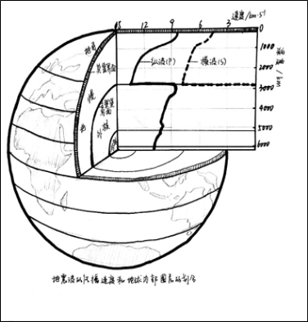
（1）课上有同学提出该图没有体现岩石圈的范围，下列岩石圈说法正确的是 。（选择填空）
A．岩石圈就是指地壳 B．岩石圈由坚硬岩石组成
C．软流层应该画在莫霍界面以上 D．岩石圈应包括地壳和上地幔顶部
（2）地核 。（选择填空）
A．是岩浆的发源地 B．以古登堡界面与地幔分界
C．外核最可能为液态 D．压力和密度都很大
2018年5月，位于我国黑龙江省安达市的亚洲最深大陆科学钻井 “松科二井”钻探及取芯深度达到7018米。
（3）“松科二井”钻探到了地球内部圈层的__________。
一般认为横波的水平晃动力是造成建筑物破坏及人员大量伤亡的主要原因。但地震发生以后，建筑物并不会马上倒塌，一般都要间隔约12秒，这就是地震救援所说的“黄金12秒”。
（4）根据所学知识推断“黄金12秒”确定的依据是 。（选择填空）
A．建筑物的抗震系数 B．人体对紧急事件的反应能力
C．横波和纵波的传播介质差异 D．横波和纵波的传播速度差异
（5）请你为学校和家庭提出应对地震灾害的合理建议。（至少三条）
3．阅读材料，完成下列各题。
材料“地处青藏高原和黄土高原交会地带的和政具是远古时代各种古脊椎动物繁衍生息的乐园，保存了今天弥足珍贵的古脊椎动物化石群。不同化石群埋藏在不同的地层中。据了解，1 000万年前的古脊椎动物化石，是研究青藏高原隆升历史及古环境、古气候的重要物质依据和信息源。”看到这个消息，上海某中学地理小组的同学特别感兴趣，他们决定利用暑假前去实地考察研究一番，在地理老师的指导下，他们给这次考察命了名，并做了大量物质上、知识上的准备工作。
（1）考察名称：_____与地质年代、自然地理环境的关系。
（2）考察工具准备：_____。
（3）结合相关材料，他们绘制了一幅古生物化石地表分布示意图，并对相关问题进行了分析。
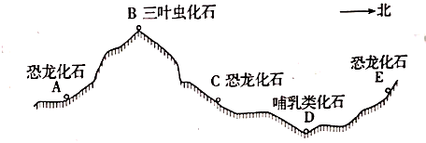
①按地质年代，该区域最老的岩层至少形成于_____代。
②三叶虫生活时期该地应为_____环境；恐龙繁盛时期，该地区应为_____环境，气候、植被特点为_____。
（4）考察结论：根据实地考察及材料分析，他们认为迄今为止青藏高原地区：
①地理环境经历了_____环境向_____环境的演变。
②由不同化石的相对位置关系可知，地壳经历了_____（抬升、下降、水平）运动。

